E/ECE/324/Rev.1/Add.37/Rev.3−E/ECE/TRANS/505/Rev.1/Add.37/Rev.3
20 August 2013
Соглашение
О принятии единообразных технических предписаний для колесных транспортных средств, предметов оборудования и частей, которые могут быть установлены и/или использованы на колесных транспортных средствах, и об условиях взаимного признания официальных утверждений, выдаваемых на основе этих предписаний*
(Пересмотр 2, включающий поправки, вступившие в силу 16 октября 1995 года)

Добавление 37: Правила № 38
Пересмотр 3
Включает все тексты, действующие на настоящий момент:
Дополнение 11 к первоначальному варианту Правил – Дата вступления в силу: 4 июля 2006 года
Дополнение 12 к первоначальному варианту Правил – Дата вступления в силу: 11 июня 2007 года
Дополнение 13 к первоначальному варианту Правил – Дата вступления в силу: 11 июля 2008 года
Дополнение 14 к первоначальному варианту Правил – Дата вступления в силу:
15 октября 2008 года
Исправление 1 к дополнению 12 к первоначальному варианту Правил – Дата вступления в силу: 10 марта 2009 года
Дополнение 15 к первоначальному варианту Правил – Дата вступления в силу: 9 декабря 2010 года
Дополнение 16 к первоначальному варианту Правил – Дата вступления в силу: 15 июля 2013 года
Единообразные предписания, касающиеся официального утверждения задних противотуманных огней механических транспортных средств и их прицепов


ОРГАНИЗАЦИЯ ОБЪЕДИНЕННЫХ НАЦИЙ

Правила № 38
Единообразные предписания, касающиеся официального утверждения задних противотуманных огней механических транспортных средств и их прицепов
Содержание
Стр.
Область применения 4
1. Определения 4
2. Заявка на официальное утверждение 4
3. Маркировка 5
4. Официальное утверждение 7
5. Общие технические требования 9
6. Сила излучаемого света 10
7. Порядок проведения испытаний 11
8. Испытание на теплостойкость 12
9. Цвет излучаемого света 13
10. Соответствие производства 13
11. Санкции, налагаемые за несоответствие производства 13
12. Окончательное прекращение производства 14
13. Названия и адреса технических служб, уполномоченных проводить испытания
для официального утверждения, и органов по официальному
утверждению типа 14
Приложения
1 Сообщение 15
2 Схемы знаков официального утверждения 17
3 Фотометрические измерения 21
4 Минимальные предписания в отношении процедур контроля
за соответствием производства 23
5 Минимальные предписания в отношении отбора образцов,
производимого инспектором 25
Область применения
Настоящие Правила применяются к задним противотуманным огням транспортных средств категорий L₃, L₄, L₅, L₇, M, N, O и T1.
1. Определения
Для целей настоящих Правил
1.1 "задний противотуманный огонь" означает огонь, используемый для улучшения видимости транспортного средства сзади путем подачи красного сигнала большей силы света, чем сила света задних габаритных (боковых) огней;
1.2 в настоящих Правилах используются определения, которые приводятся в Правилах № 48 и в сериях поправок к ним, действующих на момент подачи заявки на официальное утверждение типа;
1.3 "задние противотуманные огни различных типов" означают огни, которые различаются в отношении таких существенных аспектов, как:
а) торговое наименование или товарный знак,
b) характеристики оптической системы (уровни силы света, углы распределения света, категория источника света, модуль источника света и т. д.).
Изменение цвета источника света или цвета любого фильтра не означает изменения типа;
1.3.1 торговое наименование или товарный знак;
1.3.2 характеристики оптической системы;
1.3.3 категория огня.
1.4 Приведенные в настоящих Правилах ссылки на стандартную(е) (эталонную(е)) лампу(ы) накаливания и на Правила № 37 относятся к Правилам № 37 и сериям поправок к ним, действующим на момент подачи заявки на официальное утверждение типа.
Приведенные в настоящих Правилах ссылки на стандартный(е) (эталонный(е)) источник(и) света с СИД и на Правила № 128 относятся к Правилам № 128 и сериям поправок к ним, действующим на момент подачи заявки на официальное утверждение типа.
2. Заявка на официальное утверждение
2.1 Заявка на официальное утверждение подается держателем торгового наименования или товарного знака или его надлежащим образом уполномоченным представителем. В ней указывается, излучает ли устройство свет постоянной силы или свет изменяемой силы.
По усмотрению подателя заявки в ней указывается, что устройство может устанавливаться на транспортном средстве с различными углами наклона исходной оси по отношению к исходным плоскостям транспортного средства и поверхности земли или может вращаться вокруг своей исходной оси; эти различные условия установки указывают в карточке сообщения.
2.2 Для каждого типа задних противотуманных огней к заявке прилагают:
2.2.1 чертежи (в трех экземплярах), достаточно подробные, чтобы можно было идентифицировать тип заднего противотуманного огня, и указывающие геометрическое(ие) положение(я), в котором(ых) задний противотуманный огонь может быть установлен на транспортном средстве; ось наблюдения, которую следует принимать при испытаниях в качестве исходной оси (горизонтальный угол Н=0°, вертикальный угол V=0°); и точку, которую следует принимать при этих испытаниях в качестве исходного центра;
2.2.2 краткое техническое описание, за исключением огней с несменными источниками света, с указанием, в частности:
а) категории или категорий предписанной(ых) лампы (ламп) накаливания; эта категория лампы накаливания должна соответствовать одной из категорий, предусмотренных в Правилах № 37 и в сериях поправок к ним, действующих на момент подачи заявки на официальное утверждение типа; и/или
b) категории или категорий предписанного(ых) источника(ов) света с СИД; эта категория источника света с СИД должна соответствовать одной из категорий, предусмотренных в Правилах № 128 и в сериях поправок к ним, действующих на момент подачи заявки на официальное утверждение типа; и/или
с) конкретного идентификационного кода модуля источника света;
d) в случае заднего противотуманного огня категории F2 − краткое описание регулятора силы света;
2.2.3 два образца; если задний противотуманный огонь не может быть установлен с любой стороны транспортного средства, то оба представленных образца могут быть идентичны и пригодны для установки только на правой или только на левой стороне транспортного средства. В случае заднего противотуманного огня категории F2 к заявке также прилагается регулятор силы света или генератор, подающий такой(ие) же сигнал(ы);
3. Маркировка
На образцах типа заднего противотуманного огня, представляемого на официальное утверждение:
3.1 должно (должен) иметься торговое наименование или товарный знак подателя заявки; эта маркировка должна быть четкой и нестираемой;
3.2 за исключением огней с несменными источниками света, проставляется четкая и нестираемая маркировка, указывающая:
а) категорию или категории предписываемого(ых) источника(ов) света; и/или
b) конкретный идентификационный код модуля источника света;
3.3 должно быть предусмотрено место достаточной величины для знака официального утверждения и дополнительных обозначений, предписанных в пункте 4.3 ниже; это место указывают на чертежах, упомянутых в пункте 2.2.1 выше;
3.4 в случае огней с электронным механизмом управления источником света или регулятором силы света и/или с несменными источниками света и/или с модулем(ями) источника света проставляется маркировка, указывающая номинальное напряжение либо диапазон напряжения и максимальную номинальную мощность;
3.5 в случае огней с модулем (модулями) источника света на этом(их) модуле(ях) источника света должны быть проставлены:
3.5.1 торговое наименование или товарный знак подателя заявки; такая маркировка должна быть четкой и нестираемой;
3.5.2 конкретный идентификационный код модуля; эта маркировка должна быть четкой и нестираемой. Этот конкретный идентификационный код состоит из начальных букв "MD", обозначающих "MODULE" ("модуль"), за которыми следуют маркировка официального утверждения без круга, предписанного в пункте 4.3.1.1 ниже, и − в случае использования нескольких неидентичных модулей источника света − дополнительные обозначения или буквы и цифры; этот конкретный идентификационный код указывают на чертежах, упомянутых в пункте 2.2.1 выше.
Маркировка официального утверждения необязательно должна быть такой же, как и маркировка огня, в котором этот модуль используется, однако обе маркировки должны относиться к одному и тому же подателю заявки;
3.5.3 маркировка с указанием номинального напряжения либо диапазона напряжения и максимальной номинальной мощности.
3.6 На электронном механизме управления источником света или регуляторе силы света, являющемся частью огня, но не находящемся в корпусе огня, проставляют наименование изготовителя и его идентификационный номер.
4. Официальное утверждение
4.1 Официальное утверждение предоставляют в том случае, если оба образца типа заднего противотуманного огня удовлетворяют предписаниям настоящих Правил.
4.2 Каждому официально утвержденному типу присваивают номер официального утверждения; присвоенный таким образом номер не может быть впоследствии присвоен одной и той же Договаривающейся стороной другому типу заднего противотуманного огня, на который распространяются настоящие Правила. Первые две цифры номера официального утверждения указывают самую последнюю серию поправок, внесенных в Правила к моменту предоставления официального утверждения. Стороны Соглашения, применяющие настоящие Правила, уведомляются об официальном утверждении или об отказе в официальном утверждении типа заднего противотуманного огня посредством карточки, соответствующей образцу, приведенному в приложении 1 к настоящим Правилам, и приложенного к ней чертежа, представленного подателем заявки на официальное утверждение, форматом не более A4 (210 х 297 мм) и, по возможности, в масштабе 1:1.
4.3 На каждом заднем противотуманном огне, соответствующем типу, официально утвержденному на основании настоящих Правил, в месте, указанном в пункте 3.3 выше, помимо знака и надписей, предписанных в пунктах 3.1 и 3.2 выше, проставляют:
4.3.1 международный знак официального утверждения, состоящий из:
4.3.1.1 круга, в котором проставлена буква "Е", за которой следует отличительный номер страны, предоставившей официальное утверждение2;
4.3.1.2 номера официального утверждения;
4.3.2 дополнительное обозначение "F", за которым следует цифра "1" для устройства с постоянной силой света и цифра "2" для устройства с изменяемой силой света.
4.3.3 Первые две цифры номера официального утверждения, указывающие на последнюю серию поправок к настоящим Правилам, могут располагаться вблизи дополнительного обозначения "F".
4.4 Знак и обозначение, указанные в пунктах 4.3.1 и 4.3.2 выше, должны быть нестираемыми и четко читаться даже тогда, когда задний противотуманный огонь установлен на транспортном средстве.
4.5 Независимые огни
Если для различных типов огней, соответствующих предписаниям нескольких правил, используются одни и те же наружные рассеиватели одинакового цвета или разных цветов, то может проставляться единый международный знак официального утверждения, состоящий из круга, в котором проставлена буква "Е", за которой следует отличительный номер страны, предоставившей официальное утверждение, и номера официального утверждения. Данный знак официального утверждения может проставляться в любом месте на огнях при условии, что:
4.5.1 он хорошо виден после их установки;
4.5.2 нанесены отличительный знак для каждого огня, соответствующего каждым правилам, на основании которых было предоставлено официальное утверждение, вместе с соответствующей серией поправок, включающих последние основные технические изменения, внесенные в данные правила к моменту выдачи официального утверждения, и при необходимости стрелка;
4.5.3 размеры элементов единого знака официального утверждения не меньше минимального размера, предписываемого для самых мелких отдельных знаков, проставляемых на основании официального утверждения;
4.5.4 на корпусе огня имеется место, указанное в пункте 3.3 выше, и нанесен знак официального утверждения для фактической(их) функции(й).
4.5.5 Примеры знака официального утверждения с упомянутыми выше дополнительными обозначениями приведены на образце Е в приложении 2 к настоящим Правилам.
4.6 Если два или более огней являются частью одного и того же устройства сгруппированных, комбинированных или совмещенных огней, то официальное утверждение предоставляется только в том случае, если каждый из этих огней отвечает предписаниям настоящих Правил или других правил. Огни, не отвечающие предписаниям каких-либо из этих правил, не должны включаться в такое устройство сгруппированных, комбинированных или совмещенных огней.
4.6.1 Если сгруппированные, комбинированные или совмещенные огни отвечают предписаниям нескольких правил, то на них может наноситься единый международный знак официального утверждения, состоящий из круга, в котором проставлена буква "Е", за которой следует отличительный номер страны, предоставившей официальное утверждение, номера официального утверждения и, при необходимости, соответствующей стрелки. Данный знак официального утверждения может проставляться в любом месте на сгруппированных, комбинированных или совмещенных огнях при условии, что:
4.6.1.1 он хорошо виден после их установки;
4.6.1.2 ни одна из частей сгруппированных, комбинированных или совмещенных огней, которая пропускает свет, не может быть снята без удаления знака официального утверждения.
4.6.2 Отличительный знак для каждого огня, соответствующий каждым правилам, на основании которых было выдано официальное утверждение, вместе с соответствующей серией поправок, включающих последние основные технические изменения, внесенные в данные правила к моменту выдачи официального утверждения, наносят:
4.6.2.1 либо на соответствующую светоиспускающую поверхность,
4.6.2.2 либо на весь узел таким образом, что каждый из сгруппированных, комбинированных или совмещенных огней мог быть легко идентифицирован (см. три возможных схемы в приложении 2).
4.6.3 Размеры элементов единого знака официального утверждения должны быть не меньше минимального размера, предписываемого Правилами, на основании которых было представлено официальное утверждение, для самых мелких отдельных знаков.
4.6.4 Каждому официально утвержденному типу присваивают номер официального утверждения. Одна и та же Договаривающаяся сторона не может присвоить один и тот же номер другому типу сгруппированных, комбинированных или совмещенных огней, подпадающих под действие настоящих Правил.
4.7 В приложении 2 приводятся примеры схем знаков официального утверждения для одиночных огней (рис. 1) и для сгруппированных, комбинированных или совмещенных огней (рис. 2) со всеми упомянутыми выше дополнительными обозначениями.
5. Общие технические требования
5.1 Каждый образец должен соответствовать техническим требованиям, приведенным в нижеследующих пунктах.
5.2 Задние противотуманные огни должны быть спроектированы и сконструированы таким образом, чтобы в нормальных условиях эксплуатации и независимо от вибрации, которой они могут при этом подвергаться, обеспечивалось их удовлетворительное функционирование и чтобы они сохраняли характеристики, предписанные настоящими Правилами.
5.3 В случае модулей источника света проводят проверку, с тем чтобы можно было убедиться в следующем:
5.3.1 конструкция модуля(ей) источника света является такой, что:
а) каждый модуль источника света можно установить только в указанном правильном положении и можно извлечь только при помощи соответствующего(их) инструмента(ов);
b) при использовании в корпусе устройства более одного модуля источника света модули источника света с различными характеристиками не могут заменяться друг другом в одном и том же корпусе огня;
5.3.2 модуль(и) источника света защищен(ы) от неумелого обращения;
5.3.3 конструкция модуля источника света является такой, чтобы, несмотря на использование инструмента(ов), его нельзя было заменить механическим способом любым иным официально утвержденным сменным источником света.
5.4 В случае несрабатывания регулятора силы света заднего противотуманного огня категории F2, излучающего свет, сила которого превышает максимальное значение для огней категории F или F1, автоматически применяют требования, предъявляемые к огням с постоянной силой света категории F или F1.
5.5 В случае сменных источников света:
5.5.1 может (могут) использоваться источник(и) света любой категории или категорий, официально утвержденной или утвержденных на основании Правил № 37 и/или Правил № 128, при условии, что в Правилах № 37 и в сериях поправок к ним, действующих на момент подачи заявки на официальное утверждение типа, либо в Правилах № 128 и в сериях поправок к ним, действующих на момент подачи заявки на официальное утверждение типа, никаких ограничений на его (их) применение не предусматривается;
5.5.2 конструкция устройства должна быть такой, чтобы источник света мог быть установлен только в правильном положении;
5.5.3 патрон источника света должен соответствовать характеристикам, указанным в публикации МЭК 60061. К патрону применяется спецификация, относящаяся к используемой категории источника света.
6. Сила излучаемого света
6.1 Сила света, излучаемого каждым из двух образцов, должна быть не ниже минимального и не выше максимального из указанных ниже значений, и ее измеряют в указанных ниже направлениях, находящихся под углом к исходной оси (углы выражаются в градусах).
6.2 Сила света вдоль осей H и V между 10° влево и 10° вправо и между 5° вверх и 5° вниз не должна быть ниже 150 кд.
6.3 Сила света, излучаемого в каждом направлении, в котором может (могут) быть виден (видны) огонь (огни), не должна превышать 300 кд для устройств с постоянной силой свет (F или F1) и 840 кд для устройств с изменяемой силой света (F2).
6.4 В случае одиночного огня, содержащего более одного источника света, этот огонь должен отвечать требованиям в отношении минимальной силы света при выходе из строя любого из источников света; когда все источники света включены, величина максимальной силы света превышаться не должна.
6.5 Регулятор силы света не должен подавать сигналы, которые вызывают изменения силы света,
6.5.1 выходящие за пределы диапазона величин, указанных в пунктах 6.2 и 6.3 выше, и
6.5.2 превышающие соответствующие максимальные величины, указанные в пункте 6.3 для категории F или F1,
а) в случае систем, регулируемых только для дневных и ночных условий эксплуатации – в ночных условиях;
b) в случае других систем – в обычных условиях3.
6.6 Площадь видимой поверхности в направлении исходной оси не должна превышать 140 см².
6.7 В приложении 3 приводятся подробные сведения о методах измерения, которые следует применять в случае сомнений.
7. Порядок проведения испытаний
7.1 Все измерения – фотометрические и колориметрические – производят:
7.1.1 в случае огней со сменным источником света (если электропитание не обеспечивается электронным механизмом управления источником света или регулятором силы света) – с использованием бесцветного или окрашенного стандартного источника света, относящегося к категории, предписанной для данного устройства, на который подается напряжение:
а) в случае ламп (ламп) накаливания – необходимое для обеспечения контрольного светового потока, требующегося для ламп накаливания данной категории,
b) в случае источников света с СИД – 6,75 В, 13,5 В или 28,0 В; значение обеспечиваемого светового потока корректируют. Поправочный коэффициент представляет собой отношение величины номинального светового потока и среднего значения светового потока, получаемого при подаваемом напряжении;
7.1.2 в случае огней с несменными источниками света (лампами накаливания и другими лампами) – с подачей напряжения 6,75 В, 13,5 В или 28,0 В соответственно;
7.1.3 в случае системы, в которой используется электронный механизм управления источником света или регулятор силы света, являющийся частью огня4 – с подачей на входные клеммы огня напряжения, заявленного изготовителем, или, если это не указано, напряжения 6,75 В, 13,5 В или 28,0 В соответственно;
7.1.4 в случае системы, в которой используется электронный механизм управления источником света или регулятор силы света, не являющийся частью огня – с подачей на входные клеммы огня напряжение, заявленного изготовителем.
7.2 Испытательная лаборатория требует от изготовителя предоставления механизма управления источником света или регулятора силы света, необходимого для питания источника света и выполнения применимых функций.
7.3 Однако в случае заднего противотуманного огня категории F2, работающего с применением регулятора силы света для изменения силы света, фотометрические измерения осуществляют в соответствии с описанием, представленным подателем заявки.
7.4 Величину напряжения, подаваемого на огонь, указывают в карточке сообщения по приложению 1 к настоящим Правилам.
7.5 На любых огнях, за исключением огней, оснащенных лампами накаливания, значения силы света, измеренные по истечении 1 минуты и после 30 минут функционирования, должны соответствовать минимальным и максимальным требованиям. Распределение силы света по истечении 1 минуты функционирования можно рассчитывать на основе значений распределения силы света по истечении 30 минут функционирования, применяя в каждой точке испытания отношение между значениями силы света, измеренными в точке НV по истечении 1 минуты и после 30 минут функционирования.
7.6 Определяют пределы видимой поверхности в направлении исходной оси устройства световой сигнализации.
8. Испытание на теплостойкость
8.1 Огонь подвергают испытанию на непрерывное функционирование в течение одного часа после нагрева в течение 20 минут. Температура окружающей среды должна быть 23 ^{о}С ± 5 ^{о}С. Используемая лампа должна относиться к категории ламп, предусмотренных для этого огня, а напряжение питания должно быть такое, при котором обеспечивается средняя мощность, установленная для соответствующего испытательного напряжения.
8.2 В том случае, если указана только максимальная мощность, испытание проводят путем регулирования напряжения с целью получения мощности, равной 90% от этой указанной мощности. Упомянутую выше среднюю или максимальную мощность во всех случаях выбирают при таком напряжении – 6B, 12B или 24 В, – при котором она достигает наибольшего значения.
8.3 В случае источников света, на которых изменение силы света обеспечивается при помощи электронного механизма управления источником света, испытание проводят в конкретных условиях освещенности, составляющей минимум 90% от более высокого значения силы света.
8.4 После стабилизации огня при температуре окружающей среды не должно наблюдаться никаких искажений, деформаций, трещин или изменений цвета.
9. Цвет излучаемого света
Цвет света, излучаемого в пределах поля решетки распределения света, определение которой приводится в пункте 3 приложения 3, и измеряемого в условиях, описанных в пункте 7 выше, должен быть красным. За пределами этого поля не должно наблюдаться никаких резких изменений цвета.
Эти предписания применяют также в диапазоне изменяемой силы света, обеспечиваемой задними противотуманными огнями категории F2.
Однако проверка колориметрических характеристик огней с несменными источниками света (лампами накаливания и другими источниками света) проводится с использованием имеющихся в огне источников света согласно соответствующему подпункту пункта 7.1 настоящих Правил.
10. Соответствие производства
Процедуры обеспечения соответствия производства должны соответствовать процедурам, изложенным в добавлении 2 к Соглашению (E/ECE/324–E/ECE/TRANS/505/Rev.2), с учетом нижеследующих предписаний.
10.1 Огни, официально утвержденные на основании настоящих Правил, изготавливают таким образом, чтобы они соответствовали официально утвержденному типу и отвечали предписаниям, изложенным в пунктах 6 и 9 выше.
10.2 Должны соблюдаться минимальные предписания в отношении процедур контроля за соответствием производства, изложенные в приложении 4 к настоящим Правилам.
10.3 Должны соблюдаться минимальные предписания в отношении производимого инспектором отбора образцов, изложенные в приложении 5 к настоящим Правилам.
10.4 Орган по официальному утверждению типа, предоставивший официальное утверждение типа, может в любое время проверить методы контроля за соответствием производства, применяемые на каждом производственном объекте. Обычно эти проверки проводят с периодичностью один раз в два года.
11. Санкции, налагаемые за несоответствие производства
11.1 Официальное утверждение, предоставленное для типа заднего противотуманного огня, может быть отменено, если не соблюдаются упомянутые выше требования или если задний противотуманный огонь, на который нанесены надписи, предусмотренные в пунктах 4.3.1 и 4.3.2, не соответствует официально утвержденному типу.
11.2 Если какая-либо Договаривающаяся сторона Соглашения, применяющая настоящие Правила, отменяет предоставленное ею ранее официальное утверждение, она немедленно уведомляет об этом другие Договаривающиеся стороны, применяющие настоящие Правила, посредством карточки сообщения, соответствующей образцу, приведенному в приложении 1 к настоящим Правилам.
12. Окончательное прекращение производства
Если держатель официального утверждения полностью прекращает производство типа заднего противотуманного огня, официально утвержденного на основании настоящих Правил, то он сообщает об этом органу по официальному утверждению типа, предоставившему официальное утверждение. По получении соответствующего сообщения данный компетентный орган информирует об этом другие Стороны Соглашения, применяющие настоящие Правила, посредством карточки сообщения, соответствующей образцу, приведенному в приложении 1 к настоящим Правилам.
13. Названия и адреса технических служб, уполномоченных проводить испытания для официального утверждения, и органов по официальному утверждению типа
Договаривающиеся стороны Соглашения, применяющие настоящие Правила, сообщают в Секретариат Организации Объединенных Наций названия и адреса технических служб, уполномоченных проводить испытания для официального утверждения, а также органов по официальному утверждению типа, которые предоставляют официальное утверждение и которым следует направлять выдаваемые в других странах регистрационные карточки официального утверждения, отказа в официальном утверждении или отмены официального утверждения.

Приложение 1
Сообщение
(максимальный формат: A4 (210 x 297 мм))

направленное: название административного органа
..............................................................
....................…………………………..
....................…………………………..
1
касающееся2: предоставления официального утверждения
распространения официального утверждения
отказа в официальном утверждении
отмены официального утверждения
окончательного прекращения производства
типа заднего противотуманного огня механических транспортных средств и их прицепов на основании Правил № 38.
Официальное утверждение № ................. Распространение № .............................
1. Торговое наименование или товарный знак устройства:
2. Наименование, присвоенное данному типу устройства изготовителем:

3. Название и адрес изготовителя:
4. В соответствующих случаях, фамилия и адрес представителя
изготовителя:
5. Представлено на официальное утверждение (дата):
6. Техническая служба, уполномоченная проводить испытания
для официального утверждения:
7. Дата протокола, выданного этой службой:
8. Номер протокола, выданного этой службой:
9. Краткое описание:
Число, категория и тип источника(ов) света:
Напряжение и мощность:
Конкретный идентификационный код модуля источника света:
Геометрические условия установки и соответствующие допуски, если таковые предусмотрены:
Применение электронного механизма управления источником света/регулятора силы света:
а) являющегося частью огня: да/нет²
b) не являющегося частью огня: да/нет²
Величина (величины) входного напряжения, подаваемого электронным механизмом управления источником света/регулятором силы света:

Изготовитель электронного механизма управления источником света/регулятора силы света и идентификационный номер (когда механизм управления источником света является частью огня, но не находится в корпусе огня):
Изменяемая сила света: да/нет²
10. Расположение знака официального утверждения:
11. Причина(ы) распространения официального утверждения (если это применимо):
12. Официальное утверждение предоставлено/официальное утверждение распространено/в официальном утверждении отказано/официальное утверждение отменено²
13. Место:
14. Дата:
15. Подпись:
16. Перечень документов, которые были переданы компетентному органу, предоставившему официальное утверждение, и которые можно получить по запросу, содержится в приложении к настоящему сообщению.

Приложение 2
Схемы знаков официального утверждения
Рис. 1
(Маркировка для одиночных огней)
Образец А
F или F1
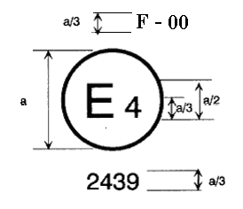
а = мин. 5 мм

Устройство, на котором проставлен приведенный выше знак официального утверждения, является задним противотуманным огнем с постоянной силой света, официально утвержденным в Нидерландах (Е4) на основании Правил № 38 под номером официального утверждения 2439. Номер официального утверждения указывает, что официальное утверждение было предоставлено в соответствии с предписаниями Правил № 38 в их первоначальном варианте.
Рис. 2
(Упрощенная маркировка для сгруппированных, комбинированных или совмещенных огней)
(Вертикальные и горизонтальные линии служат для схематического обозначения формы устройства световой сигнализации и не являются частью знака официального утверждения)
Образец B
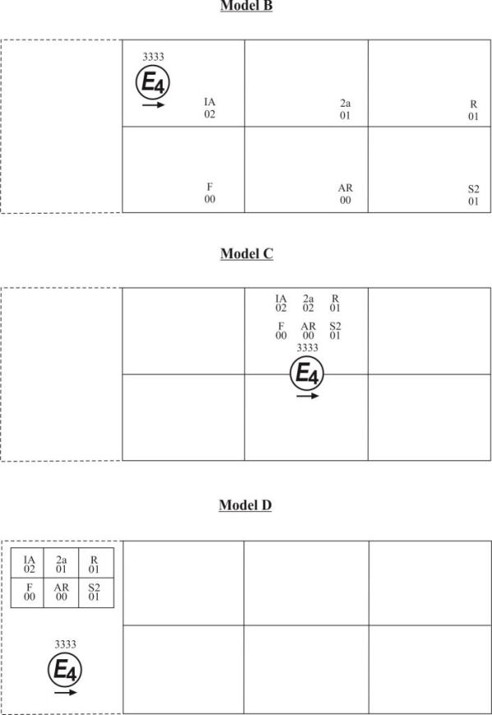
Образец C
Образец D
Примечание: Три приведенных примера знаков официального утверждения (образцы B, C и D) представляют собой три возможных варианта маркировки устройства освещения в тех случаях, когда два или несколько огней являются частью одного узла сгруппированных, комбинированных или совмещенных огней. Этот знак официального утверждения показывает, что данное устройство было официально утверждено в Нидерландах (E 4) под номером официального утверждения 3333 и включает:
задний указатель поворота с изменяемой силой света (категория 2b), официально утвержденный в соответствии с поправками серии 01 к Правилам № 6;
задний габаритный (боковой) огонь красного цвета с изменяемой силой света (R2), официально утвержденный в соответствии с поправками серии 02 к Правилам № 7;
задний противотуманный огонь с изменяемой силой света (F2), официально утвержденный в соответствии с Правилами № 38 в их первоначальном варианте;
фару заднего хода (АR), официально утвержденную в соответствии с Правилами № 23 в их первоначальном варианте;
стоп-сигнал с изменяемой силой света (S2), официально утвержденный в соответствии с поправками серии 02 к Правилам № 7.
Образец E
Mаркировка независимых огней

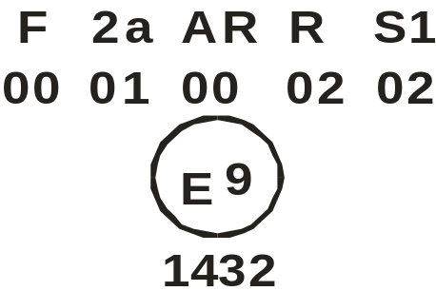
Приведенный выше пример соответствует маркировке рассеивателя, предназначенного для использования в огнях различных типов. Знаки официального утверждения указывают, что данное устройство было официально утверждено в Испании (Е9) под номером официального утверждения 1432 и включает:
задний противотуманный огонь (F), официально утвержденный в соответствии с Правилами № 38 в их первоначальном варианте;
задний указатель поворота категории 2а, официально утвержденный в соответствии с поправками серии 01 к Правилам № 6;
фару заднего хода (АR), официально утвержденную в соответствии с Правилами № 23 в их первоначальном варианте;
задний габаритный (боковой) огонь красного цвета (R), официально утвержденный в соответствии с поправками серии 02 к Правилам № 7;
стоп-сигнал с одним уровнем освещения (S1), официально утвержденный в соответствии с поправками серии 02 к Правилам № 7.
Рис. 3
Модули источника света
MD E3 17325
Модуль источника света с указанным выше идентификационным кодом был официально утвержден вместе с огнем, официально утвержденным в Италии (Е3) под номером официального утверждения 17325.

Приложение 3
Фотометрические измерения
1. При фотометрических измерениях побочные отражения устраняют путем надлежащего затемнения.
2. Если правильность результатов измерений оспаривается, то измерения необходимо проводить с соблюдением следующих требований:
2.1 расстояние измерения должно быть таким, чтобы мог применяться закон обратной величины квадрата расстояния;
2.2 измерительный прибор должен быть таким, чтобы угловая апертура приемника, рассматриваемая из исходного центра огня, находилась в промежутке между 10 угловыми минутами и 1°;
2.3 требование относительно силы света в определенном направлении наблюдения считают выполненным, если требуемая сила света обеспечивается в направлении, отклоняющемся не более чем на четверть градуса от направления наблюдения.
3. В тех случаях, когда устройство может устанавливаться на транспортном средстве в нескольких различных положениях или в определенной зоне, фотометрические измерения повторяют для каждого положения или для крайних точек в зоне исходной оси, указанной изготовителем.
4. Если при визуальном осмотре создается впечатление, что огонь дает в разных местах значительные колебания светосилы, то проводят проверку с целью удостовериться, что за пределами осей ни одна величина светосилы, измеренная внутри ромба, ограниченного крайними направлениями измерения, не является ниже 75 кд (см. рис. ниже).
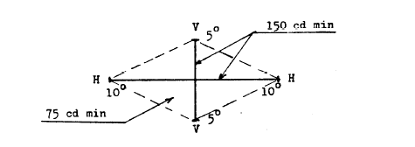
мин. 150 кд
мин. 75 кд

5. Измерение фотометрических характеристик огней, оснащенных несколькими источниками света
Фотометрические характеристики проверяют:
5.1 на несменных источниках света (лампах накаливания и других лампах):
с использованием имеющихся в огнях источников света в соответствии с пунктом 7.1 настоящих Правил;
5.2 на сменном(ых) источнике(ах) света:
в случае оснащения источником(ами) света, рассчитанным(и) на напряжение 6,75 В, 13,5 В или 28,0 В, получаемые значения силы света корректируют. Для ламп накаливания поправочный коэффициент представляет собой отношение величины контрольного светового потока и среднего значения светового потока, получаемого при подаваемом напряжении (6,75 В, 13,5 В или 28,0 В). В случае оснащения источником(ами) света с СИД, рассчитанным(и) на напряжение 6,75 В, 13,5 В или 28,0 В, получаемую величину светового потока корректируют. Поправочный коэффициент представляет собой отношение величины номинального значения светового потока, получаемого при подаваемом напряжении.
Фактические световые потоки каждого используемого источника света не должны отклоняться от среднего значения более чем на 5%.
В альтернативном порядке и только в случае ламп накаливания в каждом из отдельных положений можно последовательно использовать стандартную лампу накаливания при напряжении, соответствующем ее контрольному световому потоку, причем значения отдельных измерений в каждом положении суммируются.

Приложение 4
Минимальные предписания в отношении процедур контроля за соответствием производства
1. Общие положения
1.1 С точки зрения механических и геометрических характеристик требования в отношении соответствия считают выполненными, если различия не превышают неизбежных производственных отклонений в рамках предписаний настоящих Правил.
1.2 Что касается фотометрических характеристик, то соответствие серийных огней считают доказанным, если при фотометрическом испытании любого произвольно выбранного огня на основании пункта 7 настоящих Правил соответственно:
1.2.1 ни одно из измеренных значений не отклоняется в неблагоприятную сторону более чем на 20% от тех значений, которые предписаны в настоящих Правилах.
1.2.2 Если огонь оснащен сменным источником света и если результаты описанного выше испытания не соответствуют предъявляемым требованиям, то огни подвергают повторным испытаниям с использованием другого стандартного источника света.
1.3 Координаты цветности должны быть удовлетворительными при проведении испытаний в соответствии с условиями, указанными в пункте 7 настоящих Правил.
2. Минимальные предписания в отношении проверки соответствия, проводимой изготовителем
Держатель официального утверждения проводит через соответствующие промежутки времени по крайней мере нижеследующие испытания огней каждого типа. Испытания проводят в соответствии с положениями настоящих Правил.
Если в ходе определенного типа испытания выявляется несоответствие каких-либо отобранных образцов, то отбирают и испытывают новые образцы. Изготовитель принимает меры для обеспечения соответствия данного производства.
2.1 Характер испытаний
Испытания на соответствие, предусматриваемые в настоящих Правилах, касаются фотометрических и колориметрических характеристик.
2.2 Методы, используемые при проведении испытаний
2.2.1 Испытания проводят, как правило, в соответствии с методами, изложенными в настоящих Правилах.
2.2.2 При любом испытании на соответствие, проводимом изготовителем, с согласия органа по официальному утверждению типа, ответственного за проведение испытаний на официальное утверждение, могут применяться другие равноценные методы. Изготовитель отвечает за обеспечение того, чтобы применяемые методы были равноценны методам, предусмотренным в настоящих Правилах.
2.2.3 Применение пунктов 2.2.1 и 2.2.2 требует регулярной калибровки испытательной аппаратуры и сопоставления регистрируемых с ее помощью данных с измерениями, произведенными компетентным органом.
2.2.4 Во всех случаях эталонными являются те методы, которые описаны в настоящих Правилах, особенно при проведении проверки и отборе образцов административным органом.
2.3 Характер отбора образцов
Образцы огней отбирают произвольно из партии готовых однородных изделий. Под партией однородных изделий подразумевается набор огней одного типа, определенного в соответствии с производственными методами, используемыми изготовителем.
В целом оценку проводят на серийной продукции отдельных заводов. Вместе с тем изготовитель может собрать данные о производстве огней одного и того же типа на нескольких заводах при условии, что они руководствуются одинаковыми критериями качества и используют одинаковые методы управления качеством.
2.4 Измеряемые и регистрируемые фотометрические характеристики
Отобранный огонь подвергают фотометрическим измерениям на предмет определения минимальных значений в точках, перечисленных в приложении 3, и требуемых координат цветности.
2.5 Критерии приемлемости
Изготовитель несет ответственность за проведение статистического анализа результатов испытаний и за определение, по согласованию с органом по официальному утверждению типа, критериев приемлемости его продукции в целях выполнения предписаний в отношении проверки соответствия продукции, предусмотренных в пункте 10.1 настоящих Правил.
Критерии приемлемости таковы, что при уровне уверенности в 95% минимальная вероятность успешного прохождения выборочной проверки в соответствии с требованиями приложения 5 (первый отбор образцов) составляет 0,95.

Приложение 5
Минимальные предписания в отношении отбора образцов, производимого инспектором
1. Общие положения
1.1 С точки зрения механических и геометрических характеристик требования в отношении соответствия считают выполненными согласно предписаниям настоящих Правил – когда такие требования сформулированы, – если различия не превышают неизбежных производственных отклонений.
1.2 Что касается фотометрических характеристик, то соответствие серийных огней считают доказанным, если при фотометрическом испытании любого произвольно выбранного огня на основании пункта 7 настоящих Правил соответственно:
1.2.1 ни одно из измеренных значений не отклоняется в неблагоприятную сторону более чем на 20% от тех значений, которые предписаны в настоящих Правилах.
1.2.2 Если огонь оснащен сменным источником света и если результаты описанного выше испытания не соответствуют предъявляемым требованиям, то огни подвергают повторным испытаниям с использованием другого стандартного источника света.
1.2.3 Огни с явными неисправностями не учитываются.
1.3 Координаты цветности должны быть удовлетворительными при проведении испытаний в соответствии с условиями, указанными в пункте 7 настоящих Правил.
2. Первый отбор образцов
В ходе первого отбора образцов произвольно выбираются четыре огня. Первые два образца обозначаются буквой A, а вторые два образца− буквой В.
2.1 Соответствие считается доказанным
2.1.1 После проведения процедуры отбора образцов, указанной на рис. 1 настоящего приложения, соответствие производства серийных огней считают доказанным, если отклонения измеренных значений для огней в неблагоприятную сторону составляют:
2.1.1.1 образец A
A1: для одного огня 0%
для другого огня не более 20%
A2: для обоих огней более 0%
но не более 20%
перейти к образцу В
2.1.1.2 образец В
В1: для обоих огней 0%
2.1.2 или если выполнены условия, изложенные в пункте 1.2.2, в отношении образца A.
2.2 Соответствие не считается доказанным
2.2.1 После проведения процедуры отбора образцов, указанной на рис. 1 настоящего приложения, соответствие производства серийных огней не считают доказанным и изготовителю предлагают обеспечить соответствие производства предъявляемым требованиям (привести его в соответствие с этими требованиями), если отклонения измеренных значений для огней составляют:
2.2.1.1 образец A
A3: для одного огня не более 20%
для другого огня более 20%
но не более 30%
2.2.1.2 образец В
В2: в случае А2
для одного огня более 0%
но не более 20%
для другого огня не более 20%
В3: в случае А2
для одного огня 0%
для другого огня более 20%
но не более 30%
2.2.2 или если не выполнены условия, изложенные в пункте 1.2.2 выше, в отношении образца A.
2.3 Отмена официального утверждения
Соответствие не считают доказанным и применяют положения пункта 11 настоящих Правил в том случае, если после проведения процедуры отбора образцов, указанной на рис. 1 настоящего приложения, отклонения измеренных значений для огней составляют:
2.3.1 образец A
A4: для одного огня не более 20%
для другого огня более 30%
A5: для обоих огней более 20%
2.3.2 образец В
B4: в случае A2
для одного огня более 0%
но не более 20%
для другого огня более 20%
B5: в случае A2
для обоих огней более 20%
B6: в случае A2
для одного огня 0%
для другого огня более 30%
2.3.3 или если не выполнены условия, изложенные в пункте 1.2.2 выше, в отношении образцов A и B.
3. Повторный отбор образцов
В случаях A3, B2 и B3 в течение двух месяцев после уведомления необходимо произвести повторный отбор образцов: из партии изделий, изготовленных после приведения производства в соответствие с предъявляемыми требованиями, отбирают третью группу из двух образцов огней C и четвертую группу из двух образцов огней D.
3.1 Соответствие считается доказанным
3.1.1 После проведения процедуры отбора образцов, указанной на рис. 1 настоящего приложения, соответствие производства серийных огней считают доказанным, если отклонения измеренных значений для огней составляют:
3.1.1.1 образец C
C1: для одного огня 0%
для другого огня не более 20%
C2: для обоих огней более 0%
но не более 20%
перейти к образцу D
3.1.1.2 образец D
D1: в случае C2
для обоих огней 0%
3.1.2 или если выполнены условия, изложенные в пункте 1.2.2 выше, в отношении образца C.
3.2 Соответствие не считается доказанным
3.2.1 После проведения процедуры отбора образцов, указанной на рис. 1 настоящего приложения, соответствие производства серийных огней не считают доказанным и изготовителю предлагают обеспечить соответствие производства предъявляемым требованиям (привести его в соответствие с этими требованиями), если отклонения измеренных значений для огней составляют:
3.2.1.1 образец D
D2: в случае C2
для одного огня более 0%
но не более 20%
для другого огня не более 20%
3.2.1.2 или если не выполнены условия, изложенные в пункте 1.2.2 выше, в отношении образца C.
3.3 Отмена официального утверждения
Соответствие не считают доказанным и применяют положения пункта 11 настоящих Правил в том случае, если после проведения процедуры отбора образцов, указанной на рис. 1 настоящего приложения, отклонения измеренных значений для огней составляют:
3.3.1 образец C
C3: для одного огня не более 20%
для другого огня более 20%
C4: для обоих огней более 20%
3.3.2 образец D
D3: в случае C2
для одного огня 0% или более 0%
для другого огня более 20%
3.3.3 или если не выполнены условия, изложенные в пункте 1.2.2 выше, в отношении образцов C и D.
Рис. 1

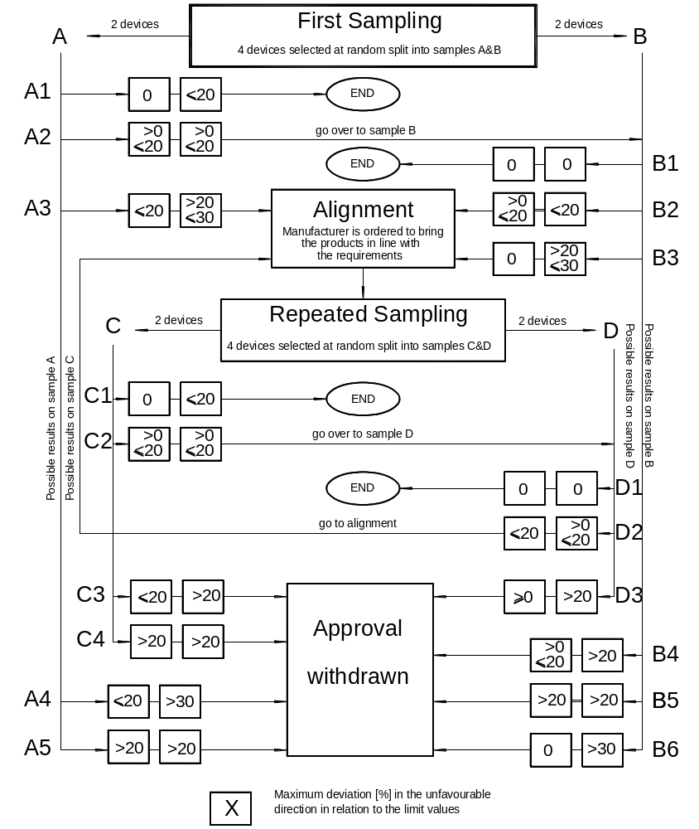
Возможные результаты по образцу А
Возможные результаты по образцу С
Возможные результаты по образцу D
Возможные результаты по образцу В
Первый отбор образцов

4 произвольно выбранных устройства разделяются на образцы А и В
2 устройства

ОКОНЧАНИЕ
ОКОНЧАНИЕ
перейти к образцу В
2 устройства
2 устройства
2 устройства
ОКОНЧАНИЕ
ОКОНЧАНИЕ
Повторный отбор образцов

4 произвольно выбранных устройства разделяются на образцы С и D
Приведение в соответствие

Изготовителю предписывается привести производство в соответствие с предъявляемыми требованиями

перейти к образцу D
перейти к приведению в соответствие

Отмена официального утверждения
Максимальное отклонение [в %] в неблагоприятную сторону по отношению к предельным значениям

*  Прежнее название Соглашения: Соглашение о принятии единообразных условий официального утверждения и о взаимном признании официального утверждения предметов оборудования и частей механических транспортных средств, совершено в Женеве 20 марта 1958 года.
1 1 В соответствии с определениями, приведенными в Сводной резолюции о конструкции транспортных средств (СР.3) (документ ECE/TRANS/WP.29/78/Rev.2, пункт 2 – www.unece.org/trans/main/wp29/wp29wgs/wp29gen/wp29resolutions.html).
2 2 Отличительные номера Договаривающихся сторон Соглашения 1958 года приведены в приложении 3 к Сводной резолюции о конструкции транспортных средств (СР.3), документ ECE/TRANS/WP.29/78/Rev.2/Amend.3 − www.unece.org/trans/main/wp29/wp29wgs/wp29gen/wp29resolutions.html.
3 3 Хорошие условия видимости (метеорологическая оптическая дальность МОД > 2 000 м, определенная в соответствии с Руководством ВМО по метеорологическим приборам и методам наблюдений, шестое издание (ISBN: 92-63-16008-2, pp. 1.9.1/1.9.11, Geneva, 1996) и чистые рассеиватели.
4 4 Для целей настоящих Правил фраза "являющийся частью огня" означает физическое нахождение в корпусе огня или нахождение вне корпуса огня с отделением либо без отделения от него при условии поставки изготовителем огня в качестве части системы огня.
? Отличительный номер страны, которая предоставила/отменила официальное утверждение/отказала в официальном утверждении (см. положения Правил, касающиеся официального утверждения).
2 2 Ненужное вычеркнуть.

